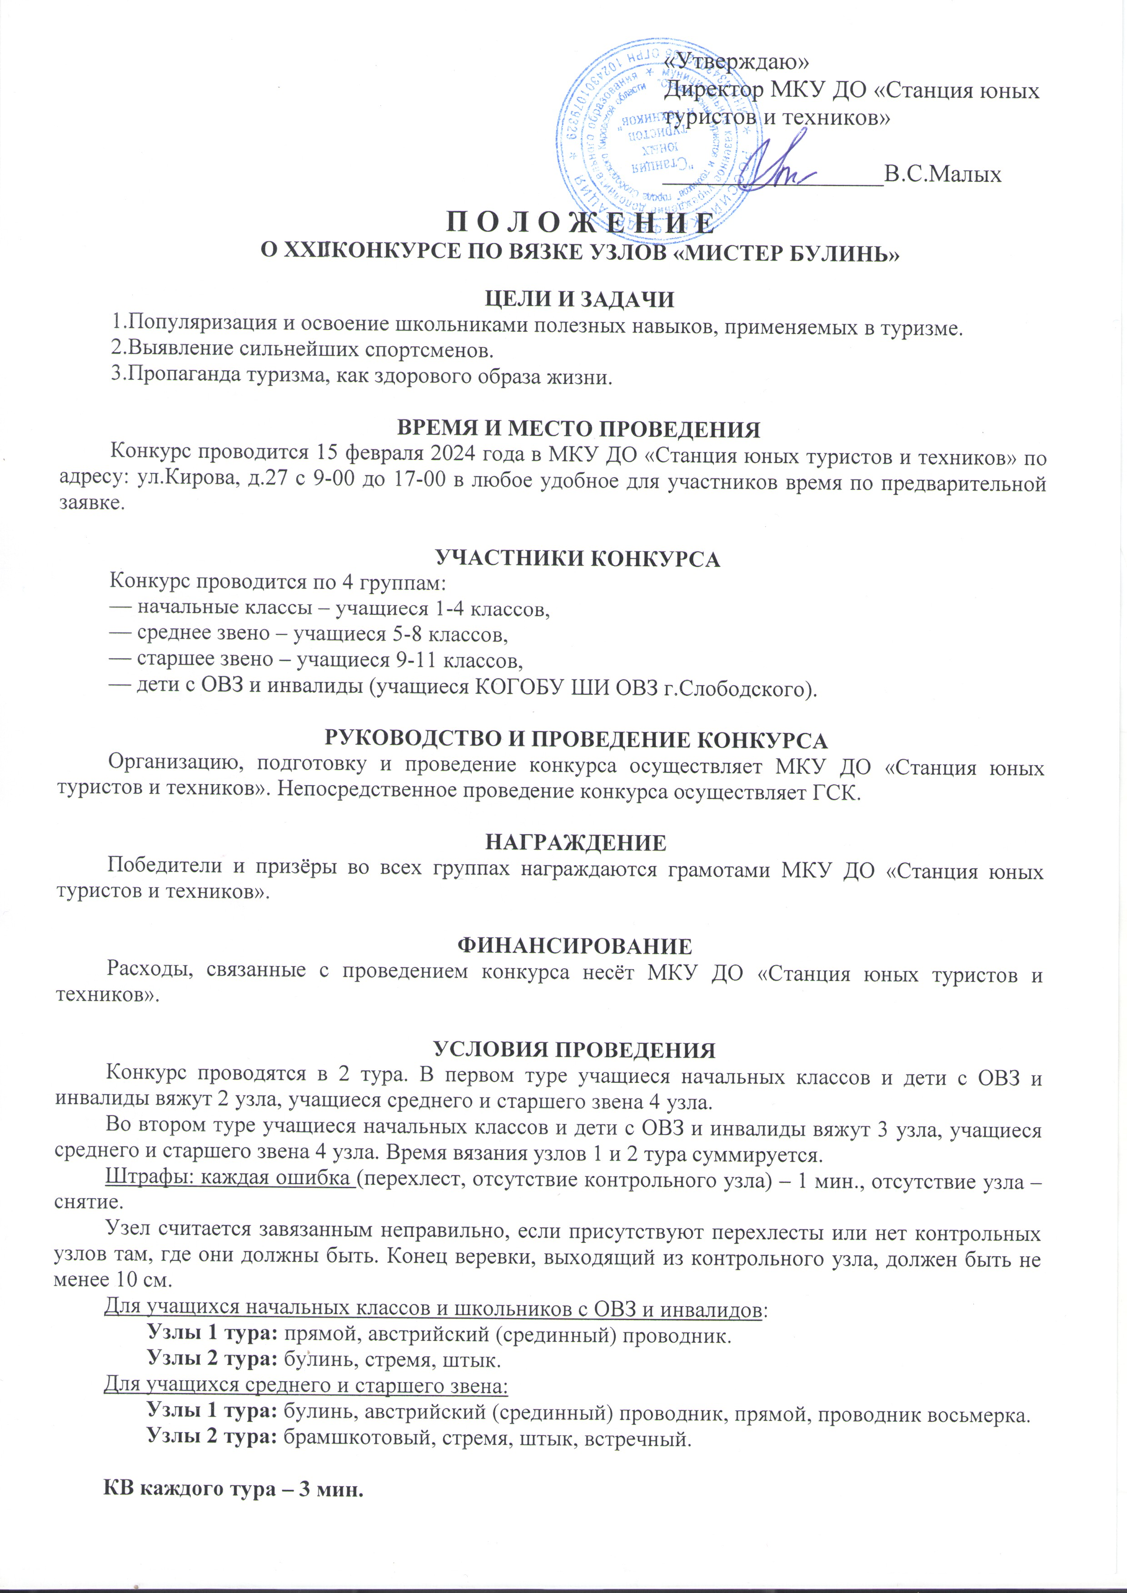

Подготовка к конкурсу может осуществляться посредством электронных ресурсов Ссылка на обучающие видео: https://youtu.be/Av3fIVny4cs

НЕОБХОДИМОЕ СНАРЯЖЕНИЕ
Участникам необходимо иметь 2-3 веревки d =10 mm, L = не менее 3-5 м (в случае отсутствия снаряжения организаторы могут предоставить участникам необходимое снаряжение на время конкурса)

ОПРЕДЕЛЕНИЕ РЕЗУЛЬТАТОВ
Итоги конкурса подводятся в четырёх группах после окончания участия последнего участника. Победители и призеры определяются независимо от пола по сумме времени первого и второго тура с учетом штрафного времени.

Предварительные заявки на участие в конкурсе с указанием фамилии, имени, класса, школы, приблизительного времени участия присылать по адресу: slobtur@mail.ru до 13 февраля 2024 г.
Консультации по проведению соревнований можно получить в МКУ ДО «Станция юных туристов и техников» по адресу: ул. Кирова, 27, тел. 4-45-36 (Старостина Ирина Евгеньевна).

Образцы узлов

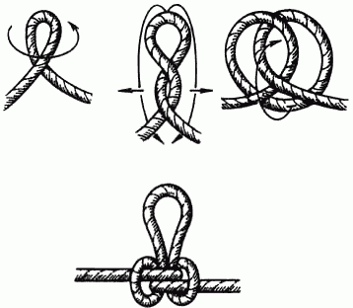 | 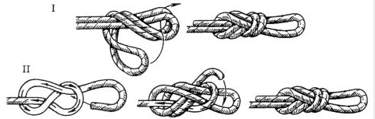 | 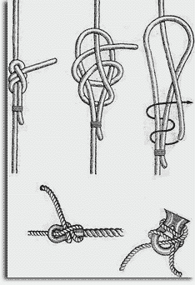  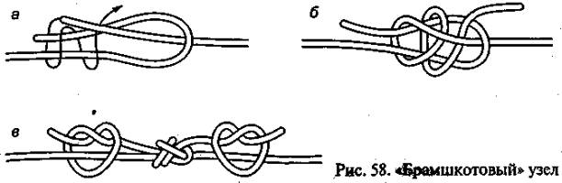
Австрийский (срединный) проводник | Проводник восьмёрка
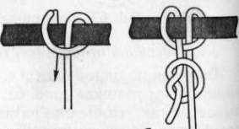 | 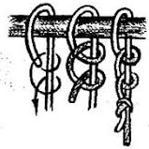
Стремя * | Штык * | Брамшкотовый **
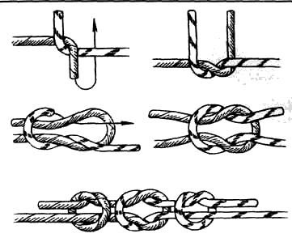 | 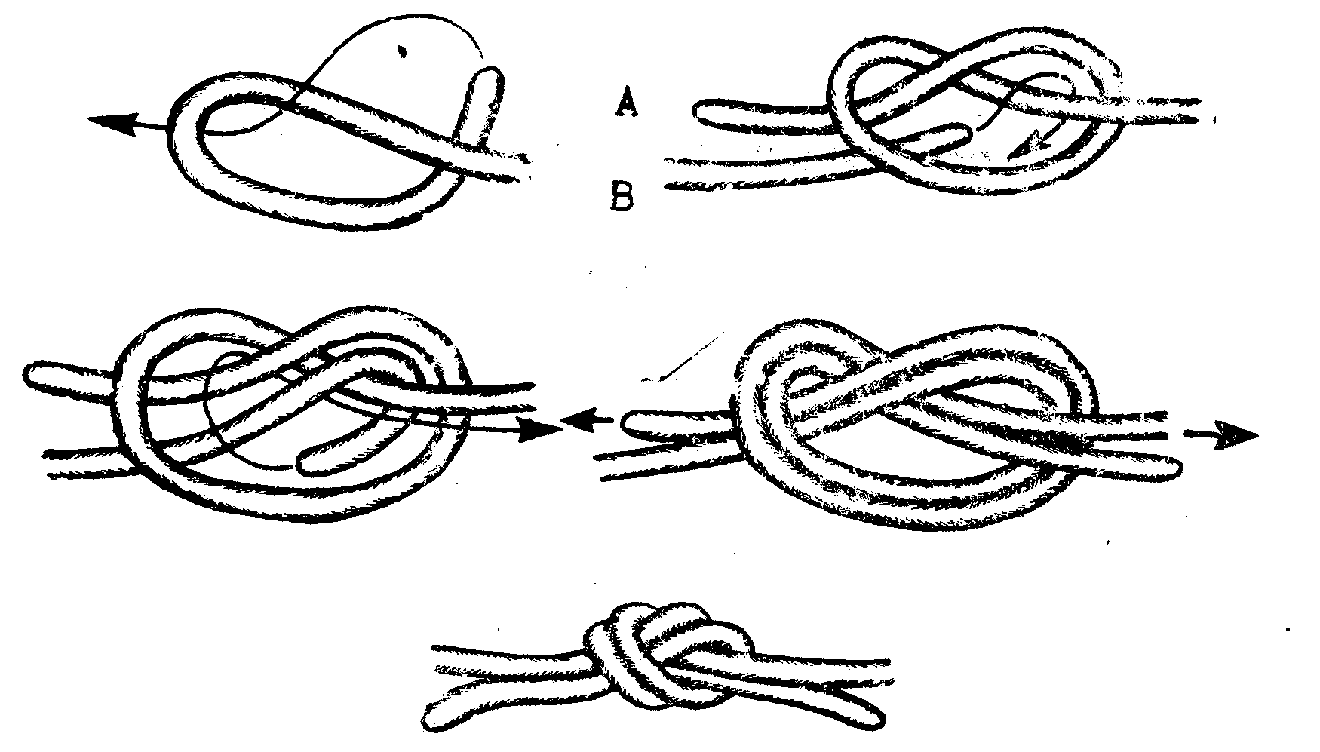 | 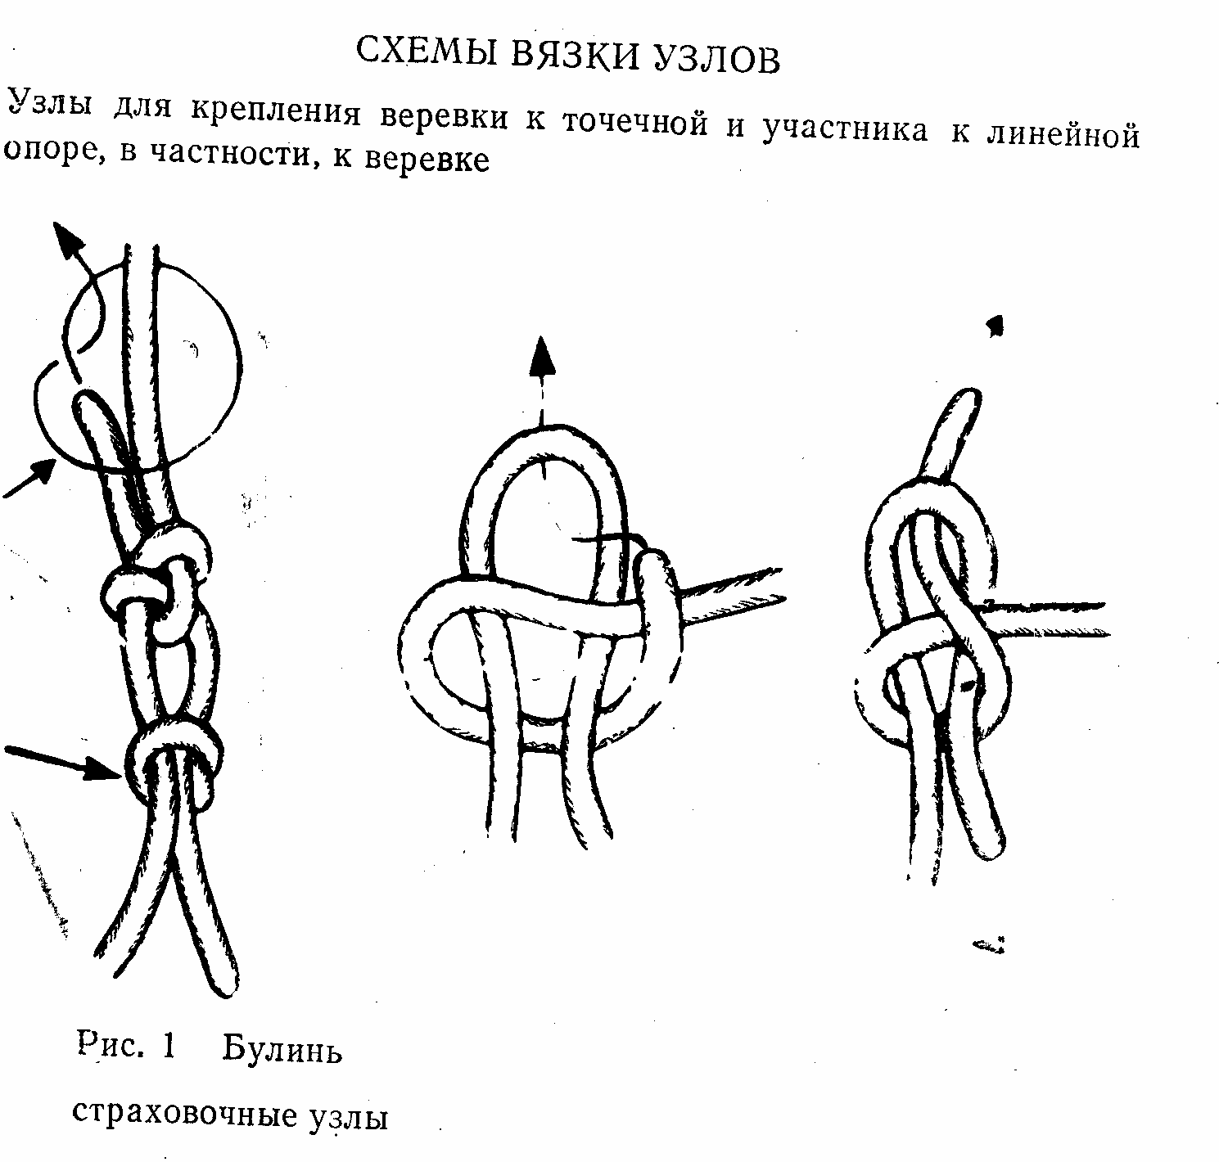
Прямой** | Встречный | Булинь*

* Наличие контрольных узлов

